EnePro Group
sdružení energetických a projekčních společností

Zhotovitel:

EnE MAX Consulting

Martin Maximovič
Nad Nádražím 395; 403 23 Velké Březno
IČ: 413 31 265; www.enemax.cz

Cenová nabídka
Číslo: NA 22011_1
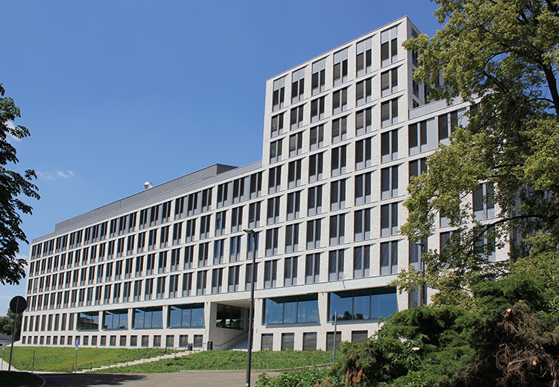

Posouzení shody výchozí projektované a stávající energetické náročnosti budovy CPTO – UJEP
Ústí nad Labem

Dodavatel posudku

Martin Maximovič – energetický specialista

Objednací a Fakturační údaje:
Martin Maximovič
Nad Nádražím 395
Velké Březno, 403 23
IČ: 413 31 265
DIČ: neplátce DPH
Účet: xxx

Pracovní tým posudku

Vypracováním díla „Posouzení výchozí projektované a stávající energetické náročnosti provozu budovy CPTO – UJEP Ústí nad Labem “; dále jen Posudek se bude zabývat tým odborných pracovníků s energetickým vzděláním a praxí v oborech TZB ve složení:
- Martin Maximovič, energetický specialista zapsaný v registru energetických specialistů MPO
dle zákona 406/2000 Sb.
- Ing. Václav Rybář, energetický specialista zapsaný v registru energetických specialistů MPO
dle zákona 406/2000 Sb.
- Ing. Pavel Koníř MBA, autorizovaný inženýr ve výstavbě (ČKAIT)

3. Obsah a účel posudku

3.1. Popis účelu a obsahu posudku
Účelem Posudku výchozí a stávající energetické náročnosti provozu budovy Centra přírodovědných a technických oborů (CPTO) bude prověření shody výchozí, provozní a skutečné dokumentace zhotovitele budovy a dodavatelů technických energetických systémů určených k prostorovému vytápění, prostorovému chlazení, úpravě vlhkosti vzduchu, osvětlení vnitřního prostoru, přípravě teplé vody a systému řízení technologických procesů budovy a jejich reálného stavu provozování včetně porovnání výchozích deklarovaných měrných ukazatelů energetické náročnosti budovy zhotovitelem stavby budovy a skutečně dosahovaných hodnot v reálném provozu.
Součástí Posudku bude vyhledání neshod deklarovaného výchozího stavu energetické náročnosti a reálné skutečnosti.
Referenčním posuzovaným obdobím bude stav provozu a energetické spotřeby budovy CPTO od 1.1.2021 do 30.6.2022.
Vlastním výstupem posudku bude písemná zpráva.

Tato zpráva bude členěna na kapitoly, které budou posuzovat jednotlivé energetické systémy, jejich shodu se vstupními projektovanými předpoklady, zhodnotí způsob, správnost a účelnost provozování jednotlivého systému a aktuálního výsledného stavu spotřeby energie. Zpráva dále bude obsahovat kapitolu hodnocení systému automatizace a řízení a taktéž souhrnnou kapitolu, která posoudí synergii a souvztažnost jednotlivých energetických technologií.

3.2. Seznam kapitol posudku

- Posouzení elektro energetického hospodářství
- Posouzení systému osvětlení
- Posouzení systému prostorového vytápění včetně provozu výměníkové stanice
- Posouzení systému větrání, úpravy vlhkosti a rekuperace (VZT)
- Posouzení systému prostorového chlazení
- Posouzení systému přípravy teplé vody
- Posouzení tepelně izolačních vlastností budovy
- Posouzení systému řízení technologických procesů budovy
- Posouzení vzájemné synergie všech energetických systémů budovy a systému řízení

PředPoKládané činnosti v rámci vypracování posudku

- Studium dodavatelské dokumentace, zejména certifikátů a parametrů skutečně použitých materiálů a zařízení.
- Studium provozní dokumentace provozovatele (Manuály a provozní řády)
- Prohlídka technických systému v místě budovy a přidružených objektech
- Konzultace s provozovateli Objednatele
- Konzultace s dodavateli a správci řídících a automatizačních systémů Objednatele
- Zpracování dat energetických spotřeb, bilancí v členění jednotlivých energo nositelů
- Konzultace s dodavateli, servisními firmami energetických technologií
- Zpracování jednotlivých kapitol systémů v rozsahu dle odstavce 3.2.
- Prezentace posudku včetně dvou připomínkových řízení s Objednatelem
- Úprava posudku dle závěru připomínkového řízení
- Editace, kompletace a předání zprávy: „Posouzení výchozí projektované a stávající energetické náročnosti provozu budovy CPTO – UJEP Ústí nad Labem“

Cena energetického posudku dle jednotlivých kapitol

- Posouzení elektro energetického hospodářství 15 000 Kč
- Posouzení systému osvětlení 10 000 Kč
- Posouzení systému prostorového vytápění včetně provozu VS 20 000 Kč
- Posouzení systému větrání, úpravy vlhkosti a rekuperace (VZT) 20 000 Kč
- Posouzení systému prostorového chlazení 15 000 Kč
- Posouzení systému přípravy teplé vody 10 000 Kč
- Posouzení tepelně technických vlastností budovy 30 000 Kč
- Posouzení systému řízení technologických procesů budovy 15 000 Kč
- Závěrečné posouzení vzájemné synergie všech energetických 20 000 Kč
systémů budovy a systému automatického řízení

Celkem cena 155 000 Kč

okrajové podmínky

- Energetický posudek, který je předmětem této nabídky nebude posudkem dle § 9a zákona 406/2000 Sb. v platném znění
- Všechny provedené výpočty a analýzy budou provedeny na základě obdržených výchozích podkladů a dat od objednatele za hodnocené období od 1.1.2021 do 30.6.2022.

Součinnost objednatele a zhotovitele

- Objednatel se zavazuje poskytnout Zhotoviteli veškeré nezbytné podklady a nezbytnou součinnost pro řádné plnění posudku zahrnující i poskytnutí součinnosti a spolupráce ze strany smluvních partnerů Objednatele k předmětu posouzení
- Zhotovitel se zavazuje poskytnout Objednateli veškerou nezbytnou součinnost pro řádné plnění této smlouvy zahrnující i poskytnutí součinnosti a spolupráce smluvním partnerům Objednatele k předmětu posouzení

Způsob provádění a přejímka díla

- Zhotovitel bude povinen průběžně seznamovat Objednatele se stavem rozpracovanosti jednotlivých dílčích plnění, zejména pokud spočívají v přípravě Posudku, jakož mu poskytovat i veškeré další vyžádané informace týkající se průběhu plnění této zakázky. Smluvní strany se mohou operativně dohodnout na konání konzultačních jednání v konkrétním týdnu. Zhotovitel je povinen se konzultačních jednání účastnit prostřednictvím odborně způsobilé osoby a poskytnout Objednateli požadované odborné konzultace či vysvětlení.

- Zhotovitel bude povinen dílo provést samostatně, na svůj náklad a nebezpečí. Zhotovitel k plnění svých povinností podle této nabídky využije poddodavatele, tj. členy vyjmenovaného pracovního týmu v odst. 2. nabídky. Zhotovitel bude povinen činnost poddodavatelů řídit a koordinovat. Za činnost poddodavatelů Zhotovitel odpovídá tak, jako kdyby dílo prováděl sám. Sjednáním poddodavatele k plnění činností podle této smlouvy tedy v žádném případě není nijak dotčena odpovědnost Zhotovitele za řádné provedení díla a za koordinaci veškerých činností svých poddodavatelů.

- Zhotovitel se zavazuje vzhledem k potřebě objednatele zpracovávat výstupy tohoto Posudku k dalším následným účelům předat posudek v originálním podepsaném provedení v uzavřeném formátu .pdf jako tištěný a elektronický originál Posudku a dále veškeré použité písemné, tabulkové a výkresové části Posudku v editovatelných elektronických souborech typu: .docx; xlsx nebo. dwg.

- Počet kopií Posudku a jeho příloh, zejména tištěných, bude v souladu s oprávněnými a rozumnými požadavky Objednatele.

- O Předání a převzetí Posudku sepíší Objednatel a Zhotovitel protokol, ve kterém Objednatel prohlásí, že předmět přejímky přejímá a který musí obsahovat zejména tyto náležitosti:
- označení Objednatele, Zhotovitele včetně jmen a funkcí osob oprávněných k předání a
převzetí předmětu přejímky,
- předmět přejímky,
- číslo objednávky Objednatele
- datum předání a převzetí Posudku, podpisy smluvních stran
- seznam předané dokumentace,
- seznam případných výhrad včetně termínů jejich řešení,

Licenční ujednání a důvěrnost informací

Smluvní strany se vystavením a potvrzením akceptace objednávky nebo uzavřením smlouvy o dílo dohodnou, že veškeré dokumenty, datové materiály a informace, předané jednou ze smluvních stran druhé smluvní straně v souvislosti s prováděním díla Posudku, je přijímající smluvní strana oprávněna zpřístupnit třetím osobám jen s předchozím písemným souhlasem poskytující smluvní strany. Veškeré tyto skutečnosti mají charakter obchodního tajemství poskytující smluvní strany s tím, že je vůlí poskytující smluvní strany toto obchodní tajemství chránit a uchovávat v tajnosti. Výše uvedené neplatí pro dokumenty, datové materiály a informace, u kterých nezbytnost jejich poskytnutí třetím osobám plyne z tohoto díla Posudku a jejího účelu, přičemž smluvní strany výslovně konstatují, že uvedené omezení se nevztahuje na dokumentaci představující dílčí plnění a jiné výstupy poskytnuté Objednateli Zhotovitelem jako plnění této smlouvy. Za třetí osoby se pro účely tohoto ujednání nepovažují subdodavatelé Zhotovitele, členové pracovního týmu Posudku vyjmenovaní v odstavci 2. této nabídky. Zhotovitel je však povinen tyto subdodavatele zavázat ke stejné míře mlčenlivosti, jaká váže jeho.

termín dokončení a předání díla Posudku

- Pracovní draft Posudku ke konzultaci a projednání s Objednatelem

do 15.10. 2022

- Čistopis Posudku po zapracování případných připomínek

do 2 týdnů od obdržení písemných připomínek

Platnost nabídky

Nabídka je platná do 30.6.2022

Přílohy

- Oprávnění MPO k výkonu energetického specialisty – Martin Maximovič
- Pojistná smlouva o Pojištění podnikatele na výkon energetického specialisty – Martin Maximovič
- Oprávnění MPO k výkonu energetického specialisty – Ing. Václav Rybář
- Oprávnění ČKAIT – Ing. Pavel Koníř, MBA

Dne: 29.4.2022

Zhotovitel:

